教师专业发展论坛
汇报材料

教师简介：
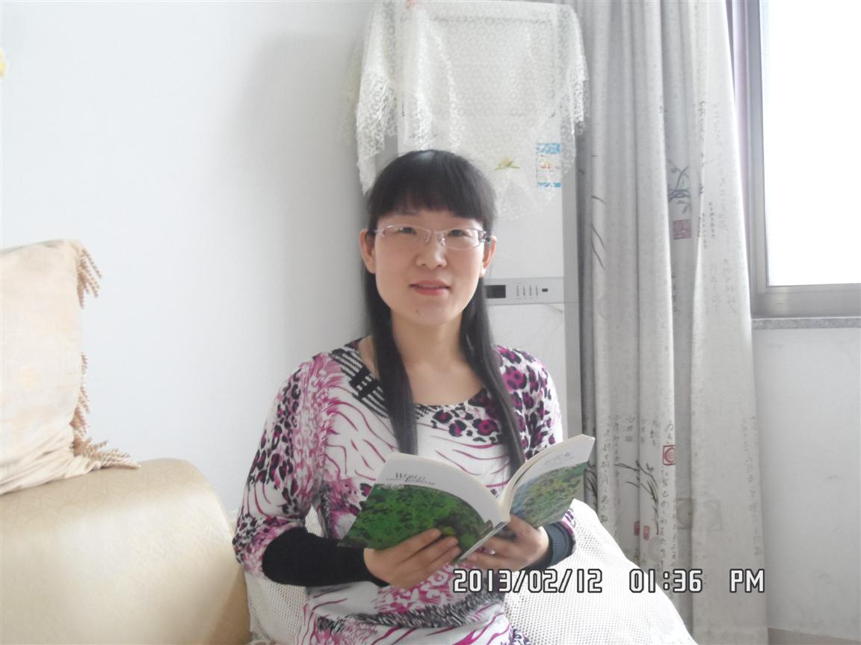
郝玉梅，中学一级教师，中共党员，曾被评为昌邑市教学能手、教育工作先进个人，潍坊市教学成果奖一等奖获得者；辅导学生参加全国中学生英语能力竞赛，多人次获奖；有数篇论文在国家级、省市级等刊物上发表或获奖。多年来积极探索高效课堂教学模式，多次在全市举行公开课，所教学科成绩优异。

“331”高效课堂的推进及完善
高二英语 郝玉梅
各位领导、老师，上午好，我要向大家汇报的是对“331”高效课堂的推进和认识。
通过不断学习和实践，让我认识到高效课堂的重要性。课堂教学的高效率，是每一个老师不断追求的目标，它是教学过程的最优化，教育效果的最大化，是师生完美配合的结晶。
高效课堂是针对课堂教学的无效性、低效性而言的。老师们，我们一起来看一下您有没有以下经历和感受：
- 喋喋不休的满堂灌，没有意识到学生的走神或昏昏欲睡。
- 只注重知识点的传授，没有课堂目标预设和导入，没有互动探究。
- 课堂提问含金量低，不能启发学生深入挖掘教材。
- 提问后无耐心等待，不给学生充分时间思考，批评多于鼓励。
- 课型单一或不全，不注重复习课或讲评课的精心准备。
- 讲过的重难知识点未做到反复循环，学生记不扎实。
- 对大家集体备课的导学案未做灵活、充分的利用。
8. 唯恐学生不会，做不到“三不讲”。（ 把握“三讲”“三不讲”原则。三讲：易错、易漏的知识讲；重难点讲；有扩展性内容的知识讲。三不讲：学生会的知识不讲；通过自学能学会的知识不讲；讲了学生也不会的知识不讲。）
- 未能领悟“管教”的含义，动之以情，晓之以理，先“管住”学生，才能“教会”他知识。
10.与学生沟通少，未能使学生“亲其师”，也就不能“信其道”。
如果以上现象在您的教学中都不存在，那么，恭喜您，您的课堂很高效！
课堂教学高效性是指在常态的课堂教学中，通过教师的引领和学生积极主动的学习思维过程，在单位时间内（一般是一节课）高效率、高质量地完成教学任务、促进学生获得高效发展。
那么，究竟什么是高效课堂呢？“331”高效课堂的高效发展就其内涵而言，是指知识与技能，过程与方法和情感、态度、价值观“三维目标”的协调发展。就其外延而言涵盖高效的课前精心准备、返归教学本质的课堂教学中的探究合作和教师课后的反思与研究来提高课堂教学效率。课堂教学的高效性就是通过课堂教学活动，学生在学业上有超常收获，有超常提高，有超常进步。具体表现在：学生在认知上，从不懂到懂，从少知到多知，从不会到会；在情感上，从不喜欢到喜欢，从不热爱到热爱，从不感兴趣到感兴趣。一般来说，高效课堂效益评价主要标准是，学生思维活跃，语言表达正确、流利、有感情，课堂充满激情，分析问题与解决问题的能力强，目标达成且正确率在95%以上。前提是看学生是否愿意学、会不会学，乐不乐学，核心是教学三维目标的达成。
从学生角度来讲，高效课堂应具备以下两个条件：一是学生对三维教学目标的达成度要高。二是在实现这种目标达成度的过程中，学生应主动参与并积极思考。从这个角度来说，高效课堂就是学生主动学习、积极思考的课堂，是学生充分自主学习的课堂，是师生互动、生生互动的课堂，是学生对所学内容主动实现意义建构的课堂。 从教师角度来说，高效课堂应具备以下三个条件： 一是教师能够依据课程标准的要求和学生的实际情况，科学合理地确定课堂的三维教学目标。因为教学目标的预设与课堂的实际情况不可能完全吻合，这就需要教师在教学的过程中对教学目标作出适时调整，最大限度地面向全体学生，使其更好地体现教学目标的适切性。 二是教学的过程必须是学生主动参与的过程。这种主动参与主要体现在教师能否采取灵活机动的教学策略调动学生学习的积极性，能否积极引导学生积极思维，能否给予学生更多的时间和机会进行必要的合作和展示，使全班学生分享彼此的学习成果。 三是教学中适时跟进、监测、反馈、消解，以多种方式巩固学生的学习成果，使三维教学目标的达成度更高。
构建高效课堂是我们每一位教师毕生都要研究的课题，把老师和学生都从题海和加课中解放出来，让教师快乐地教，让学生快乐地学。那么，在教学中如何来提高课堂的有效性呢？通过反思自己平时在教学中存在的一些问题，我认为应该从以下几个方面去努力。
第一，改变教学观念和教学方式。消除由于教师讲得过多、学生参与过少而导致的靠大量课后作业来完成教学任务的问题，逐步解决忽视学生情感、态度、价值观目标实现的问题。在制定教学目标时，要充分考虑到三维目标的统一。知识与技能、情感态度与价值观、过程与方法，这三个方面同等重要，缺一不可。
第二，认真学习教本材料。反思自己的教学，发现自己在很多情况下，自己对课标与课本的学习与研究还不足，这样就影响和制约了课堂驾驭能力，课堂驾驭能力反过来也就影响了课堂教学的效率。
第三，认真备课，尤其要认真备学生。平时自己在备课时，只习惯于备教学内容，而忽视备学生。试想如果不去研究学生对所教内容的掌握情况，不去研究学生的个体差异，一切从本本出发，课堂教学的适切性就会大打折扣，课堂教学的高效更无从谈起。
第四，教学环节设计要合理。就英语阅读课来说，教学环节的设计基本采用“四读法”的模式。第一步，在老师诱导下学生初读课文，让学生感知课文主旨和结构。第二步，在老师引导下学生细读课文，让学生理解课文细节。第三步，在老师指导下学生精读课文，让学生品评课文长难句。第四步，在老师辅导下学生进行综合训练，学会运用所学语言复述或改写文章。
在这个过程中，学生的阅读实践活动始终处于课堂教学的中心地位，教师的一切启发引导都是为训练学生创造性地进行语言实践提供服务。老师的“导”与学生的“读”相互渗透、相得益彰，充分体现了师生间、生生间、师生及教材之间的双向多边的互动反馈。“四读法”模式符合《新课程标准》提出的教学理念，这样的流程的设计是合理的。
当然，对于不同类型的课文也可以根据实际情况予以适当调整或删减，形成灵活的教学风格，但其核心理念是不变的。
第五，课堂教学提问要精当。课堂提问是教学中不可缺少的一个重要环节，是启发学生思维、传授基本知识，控制教学过程，进行课堂反馈的一个重要手段。它贯穿于课堂教学的始终，直接影响着课堂教学的成败。教师必须细细揣摩，问到关键处，问到有用之处，问到学生心里去，问出水平来，才能更好的促进我们的教学，利于学生的发展。教师在课堂教学中，要通过问的技巧与艺术，体现出教学新理念。
提问要有一定的思考价值，能调动学生的主动性，集中他们的注意力，引导他们生动活泼的学习，使他们经过自己独立思考，对知识融会贯通，从而提高分析问题解决问题的能力。
提问的难易要适合不同层次学生的实际能力。教师对课堂中所提问的问题应在备课时精挑细选，严格控制数量，克服课堂提问的随意性。要做到数量适中，也要避免两种倾向, 太多或太少。提问太多，学生没有思考回旋的余地，对所学知识难以理解、消化；提问太少，讲授太多，学生难有参与的机会，最终会产生厌倦情绪。
提问要有一定的艺术与技巧，杜绝形式主义的问答。学生答案与老师的答案不一致时，教师不引导，反复追问，让学生再答，直追到与自己的标准答案一致为止。这种锲而不舍一再追问的做法，在不同程度上制约了学生思维的灵性。
提问要尽量使全体学生都积极参与思考，使更多的学生有被问到的机会，并激励学生自己提出问题，对答案置疑辨析。
第六，教学活动调控要灵活。教师要善于激发学生的学习兴趣。课堂上，我们不是倍受关注的亮点，应该把更多的精彩留给学生。要努力缩短学生与老师，学生与教材内容的距离，使他们从心底爱上你的课。还应该充分利用教材、图片、实物及学生情感体验来发展学生的思维，增加学生的想象力。教师要给学生当堂练写的时间。英语课多数上的紧紧巴巴，写作训练常常被拖到课外，变成作业，加重了学生的负担，也大大降低了课堂效率。但实际上，如果能用一点时间，把练笔落实在课堂上，让学生当堂写，通过教师的巡视指导，可以端正态度，提高训练效果——字写得更好了，文章更通顺了。我们应该尽量把自己的活动压下来，保证学生活动时间，包括挤出几分钟完成课堂书面作业。
教师要“照顾好”每个学生，使人人都有“成就感”。在教学中，我们尽量给学生以不同程度的提示、启发，使他们均有“成就感”。比如背诵课文，可让优等生、中等生背诵并理解运用，而对于后进后，只要求他们读熟就可以了，教师还要适时鼓励，使每个学生都有冲劲。
第七，自身素养提高要加快。随着信息技术的高速发展，知识更新的步伐更加紧凑，时代对老师的要求也更加严格。这就要求我们老师要不断学习，全面提升自己的综合素养，以适应时代的要求。教学目标的准确制定是高效课堂的导向，充分的课前准备是高效课堂的前提，教学流程的合理设计是高效课堂的关键，师生角色的科学分配是高效课堂的保证，教师素养的快速提高是高效课堂的后盾。这几个方面相辅相成，密切联系。只有这几个方面互相融合，才能打造出高效的课堂。
总之，优质高效的课堂教学是一个过程，也是一种理念，我们必须立足于学生，让学生积极参与学习，实现有效的、多向的、高质量的互动，从而达到这一最终目标。

